## Objetivo General

Alcanzar y mantener un ambiente de trabajo sano y seguro, evitando posibles afectaciones en la salud de los colaboradores, a través de la implementación, mantenimiento y mejora continua del sistema de gestión de seguridad y salud en el trabajo

* 1. **OBJETIVOS ESPECÍFICOS**

1. Identificar y evaluar los peligros existentes en los lugares de trabajo mediante la matriz de identificación de peligros y valoración de riesgos con el fin de proteger la salud e integridad física de todos los colaboradores.
2. Establecer un plan de capacitación orientado a prevenir y controlar los peligros y riesgos propios de la actividad, así mismo que permita contribuir a la promoción de la salud de los colaboradores.
3. Coordinar e implementar acciones de promoción de la salud, prevención y respuesta frente al virus SARS Cov-2 y minimizar la ocurrencia de casos de COVID-19.
4. Garantizar el cumplimiento de la legislación vigente en temas relacionados con riesgos laborales.
5. Implementar y mantener el Sistema de Gestión de la Seguridad y la Salud en el Trabajo de acuerdo al Decreto 1072, garantizando un ambiente de trabajo seguro y saludable para los colaboradores.

## ALCANCE

El presente manual aplica para todos los procesos de la empresa, Zona Franca Internacional de Pereira S.A.S Usuario Operador de Zonas Francas y Agrupación Zona Franca Internacional de Pereira, personal contratistas y/o subcontratistas, visitantes.

1. **RESPONSABLES**

Gerente.

Director de Gestión Administrativa.

Auxiliar SST.

Líderes de Proceso.

Colaboradores.

## POLITICA DE seguridad y salud en el trabajo

La ZFIP sostiene en el marco de la Política Integrada de Gestión **PE-CL-03**, la siguiente frase: **“Esta política busca determinar el compromiso de la alta dirección….“…promoviendo la prevención y promoción  de la seguridad y salud, identificando los peligros, evaluando y valorando los riesgos, estableciendo para ello los respectivos controles, que permitan prevenir la ocurrencia de accidentes y enfermedades laborales, por parte de todos nuestros colaboradores, contratistas, clientes y proveedores; …”.**

La Política de Gestión Integrada es revisada una vez al año en las reuniones del comité, y es difundida a través del proceso de inducción-reinducción programados dentro de la Organización, también se encuentra socializada en el Manual Integrado de Gestión y esta publicada en lugares visibles de la compañía.

## REGLAMENTO DE HIGIENE Y SEGURIDAD INDUSTRIAL

El Reglamento de Higiene y Seguridad Industrial se encuentra dentro de la plataforma SADOC y tiene como finalidad que todos los colaboradores conozcan los factores de riesgos a los cuales se encuentra expuesto dentro de la Zona Franca internacional de Pereira: **IN-ST-03 – REGLAMENTO DE HIGIENE Y SEGURIDAD INDUSTRIAL**.

## ESTRUCTURA ORGANIZACIONAL DE LA EMPRESA

* 1. **GENERALIDADES DE LA EMPRESA**

**RAZON SOCIAL:** ZONA FRANCA INTERNACIONAL DE PEREIRA S.A.S USUARIO OPERADOR DE ZONAS FRANCAS

**NIT.:** 900311215-6

**GERENTE GENERAL:** Andrea Galán

**DIRECCIÓN:** Corregimiento de Caimalito, Zona Franca Internacional de Pereira – Edificio Usuario Operador

**TELEFONOS:** 3343000 – 3163546

**CIUDAD:** Pereira (Risaralda)

**PERSONAL DE PLANTA:** 28 personas

**PERSONAL PRACTICANTE:** 2 Personas

### DESCRIPCIÓN DE LA ACTIVIDAD ECONÓMICA

La sociedad tiene por objeto social principal:

* Dirigir, administrar, supervisar, promocionar y desarrollar la zona franca.
* Comprar, arrendar, enajenar o disponer a cualquier título, los bienes inmuebles con destino a las actividades de la zona franca. Lo anterior sin perjuicio de que cada propietario de inmuebles en zona franca pueda desarrollar estas mismas actividades.
* El usuario operador tendrá exclusivamente la administración de las áreas declaradas como zona franca, con independencia del régimen de propiedad o de administración que los inmuebles tengan.
* Urbanizar y construir directamente o a través de terceros los terrenos, la infraestructura y edificaciones necesarias para el desarrollo de la zona franca, de acuerdo con el Plan Maestro de Desarrollo General. El tercero que desarrolle exclusivamente las actividades de este numeral podrá calificarse como usuario industrial dentro de la zona franca.
* Esta función no podrá ser desarrollada por usuarios de la zona franca que tengan vínculos económicos o societarios con el usuario operador en los términos señalados en los artículos 260-1, [450](http://www.secretariasenado.gov.co/leyes/et.htm#450) a [452](http://www.secretariasenado.gov.co/leyes/et.htm#452) del Estatuto Tributario y [260](http://www.secretariasenado.gov.co/leyes/c_comerc.htm#260) a [264](http://www.secretariasenado.gov.co/leyes/c_comerc.htm#264) del Código de Comercio.
* Evaluar y calificar a quienes pretendan instalarse en la zona franca permanente como usuarios industriales de bienes, usuarios industriales de servicios o usuarios comerciales.
* Declarar la pérdida de la calificación como usuario de zona franca, en los eventos previstos en el presente Decreto.
* Garantizar y coordinar directamente o a través de terceros la prestación de los servicios de vigilancia y mantenimiento de la zona franca, guardería, capacitación, atención médica a empleados y transporte de los empleados, y demás servicios que se requieran para el apoyo de la operación de los usuarios y el funcionamiento de la zona franca.
* Cuando lo considere conveniente podrá realizar inspecciones a los inventarios de los usuarios y verificar que los procesos productivos estén acordes con el acto de calificación.
* Autorizar y llevar un registro de las empresas de apoyo y demás personas y empresas que laboren en la zona franca.
* Las demás relacionadas con su objeto, en el desarrollo de las actividades de la zona franca.

### JORNADA LABORAL

### En área Administrativa:

### Lunes a Viernes de 7:15 a.m. a 12:00 m. y 12:30 PM a 5:00 p.m.

#### Lunes a Viernes de 7:15 a.m. a 12:30 m. y 01:00 PM a 5:00p.m.

#### 

**En área Operativa:**

* Turno No 1: lunes a viernes: 7:15 a.m. a 5:00 p.m.

Cuenta con treinta (30) minutos de almuerzo.

* Turno No 2: lunes a viernes: 10:00 a.m. a 8:00 p.m.

Cuenta con 45 minutos de almuerzo.

* Turno No 3: lunes a viernes: 7:30 a.m. a 5:00 p.m.

Cuenta con una (1) hora quince (15) minutos de almuerzo

Sábado: 8:00 am a 12:00 m.

**En área de Monitoreo:**

* Turno No 1: 6:00 am a 6:00 pm
* Turno No 2: 6:00 pm a 6:00 am

### ORGANIGRAMA DE ZONA FRANCA INTERNACIONAL DE PEREIRA S.A.S USUARIO OPERADOR DE ZONAS FRANCAS Y DE LA SEGURIDAD Y SALUD EN EL TRABAJO.

El organigrama de la Zona Franca Internacional de Pereira S.A.S Usuario Operador de Zonas Francas se encuentra almacenado en el aplicativo SADOC – Planeación estratégica – Organigrama **PE-CL-06**, cuya custodia está bajo el cargo del Sistema Integrado de Gestión.

De manera interna en el proceso de Seguridad y Salud en el Trabajo se establece el organigrama, en el cual se especifican los liderazgos y responsables del funcionamiento de Sistema de Gestión de Seguridad y Salud en el Trabajo (SG-SST).

**ALTA DIRECCIÓN**

Gerencia

**RESPONSABLE DEL SG-SST**

Director(a) de Gestión Administrativa

**APOYO SST**

Auxiliar SST

**Comité de Seguridad Vial**

**COPASST**

**COCOLA**

**BRIGADA**

## organización sst

## MARCO LEGAL

La empresa tiene establecida una matriz de requisitos legales **FO-JU-05**, cuyo objetivo es el de identificar, registrar, acceder, actualizar, evaluar y comunicar a las partes interesadas, los requisitos de Seguridad y Salud en el Trabajo, derivados de la legislación y reglamentación vigente.

## ROLES Y RESPONSABILIDADES

Dentro de la organización se han asignado y comunicado los roles y responsabilidades **FO-ST-37** dentro del SG-SST, asignación que se realiza a lo largo de todos los niveles jerárquicos y los cuales tienen influencia en la gestión de la seguridad y salud.

## RECURSOS DEL SISTEMA DE GESTIÓN EN SEGURIDAD Y SALUD EN EL TRABAJO

Para desarrollar las diferentes actividades de Seguridad y Salud en el Trabajo la empresa ZFIP asigna los recursos:

#### **RECURSO HUMANO:**

El Sistema de Gestión en SST tiene asignado un equipo de trabajo, el cual se encarga de la planeación, ejecución, evaluación y seguimiento, contando así con:

* Responsable asignado del SG-SST a cargo del Director(a) Gestión Administrativa.
* Apoyo en SST a cargo del Auxiliar de Seguridad y Salud en el Trabajo.
* Grupos de apoyo como el COPASST, COCOLA, BRIGADA, Comité de Seguridad Vial.
* Administradora de Riesgos Laborales ARL SURA.

Los responsables de la ejecución de los Sistema de Gestión de la Seguridad y Salud en el Trabajo SG-SST, deberán realizar el curso de capacitación virtual de cincuenta (50) horas sobre el Sistema de Gestión de la Seguridad y Salud en el Trabajo SG-SST que defina el Ministerio del Trabajo en desarrollo de las acciones señaladas en el literal a) del artículo 12 de la ley 1562 de 2012.

#### **7.3.2 RECURSO ECONÓMICO:**

Para cada vigencia se establece un plan anual de trabajo dentro de la empresa, el cual permite establecer las necesidades financieras, técnicas y humanas, para la implementación y/o mantenimiento del Sistema de Gestión de la Seguridad y Salud en el Trabajo.

Con base en la programación del cronograma de actividades y previo conocimiento por parte del Grupo Directivo de la Empresa, se definirán los recursos económicos necesarios, estableciendo un presupuesto en el formato **FO-FI-06**, para el desarrollo de cada actividad del Sistema de Seguridad y Salud en el Trabajo.

Los fondos asignados para la implementación y mantenimiento del SGSST serán incluidos en el presupuesto. Estos fondos responden a elementos de planeación definidos en el Plan de trabajo anual SST **FO-ST-31**. El responsable del SG-SST, administra el presupuesto asignado para el desarrollo del SG-SST.

#### **7.3.3 RECURSO TECNOLÓGICO:**

La ZFIP asigna los recursos tecnológicos necesarios a todo el personal, para el desarrollo de sus actividades y funciones correspondientes a SST y demás actividades propias de los cargos, esta actividad se realiza mediante asignación de equipos, cuyos registros de entregas son administrados por el proceso de Tecnología e informática **FO-TI-03 Asignación de equipos tecnológicos**.

#### **CONSERVACIÓN DE LOS DOCUMENTOS**

La empresa establece los lineamientos para el control de los documentos exigidos por el sistema integrado de gestión de la Zona Franca Internacional de Pereira, donde se establecen los directrices para la identificación, elaboración, modificación, aprobación y control de documentos.

Se cuenta con un aplicativo (SADOC) en donde se encuentra el listado maestro de documentos Internos **FO-CL-01**, el cual permite mantener las versiones vigentes y el control de cambios de cada uno de los documentos que soportan el SG-SST.

La conservación de los documentos que soportan el Sistema de Gestión de Seguridad y Salud en el Trabajo de acuerdo a lo establecido en el artículo 2.2.4.6.13 del Decreto 1072 de 2015, se encuentran registrados en el procedimiento **PR-CL-03,** donde se establece el control y conservación de los documentos en seguridad y salud en el trabajo.

### COMUNICACIÓN y participación

La empresa cuenta con una Matriz de Comunicación **PE-CL-09**, donde se establecen los canales de comunicación internos y externos, para ello se tienen mecanismos de comunicación para el Sistema de Gestión de Seguridad y Salud en el Trabajo, descritos en esta matriz de comunicación.

#### **COMITÉ PARITARIO DE SEGURIDAD Y SALUD EN EL TRABAJO (COPASST)**

De acuerdo a lo dispuesto en la resolución 2013 de 1986 y 1295 de 1994, del Ministerio de Trabajo y Seguridad Social, la empresa conformará un comité paritario de seguridad y salud en el trabajo (COPASST) integrado por un número igual de representantes de la Empresa y de los trabajadores.

Su objetivo principal es hacer seguimiento al desarrollo del Sistema de Gestión de la Seguridad y Salud en el trabajo, al igual que participar en la revisión del programa de capacitación y formación del SG-SST, el plan de trabajo anual, realizar las inspecciones para la identificación de peligros y seguimiento de los controles, participar en la planificación de la auditoria interna que se realizará anualmente, investigar y hacer seguimiento a las acciones de los incidentes y accidentes de trabajo, además de canalizar las inquietudes en temas de seguridad y salud del personal de la Organización.

La ZFIP deberá renovar por periodos de dos años el COPASST, y debe estar conformado por 1 principal y 1 suplente por cada una de las partes actualizándolo cada dos años.

#### **COMITÉ DE CONVIVENCIA LABORAL**

De acuerdo a lo dispuesto en la Resolución 652 del 30 de diciembre del 2012, el comité de convivencia laboral es un organismo creado con el propósito de obtener en las empresa públicas y privadas una medida preventiva del acoso laboral que contribuye a proteger a los trabajadores contra los riesgos psicosociales que afectan la salud en los lugares de trabajo

Está compuesto por dos (2) representantes del empleador y dos (2) de los trabajadores, con sus respectivos suplentes, facultando la norma a la empresa privada o entidad pública para designar un mayor número de representantes, los cuales en todo caso serán iguales en ambas partes. Res. 1356 de 2012 Art 1. El Comité de Convivencia Laboral tiene una vigencia de dos (2) años y se reúne trimestralmente.

La empresa tiene establecido un procedimiento para el comité de convivencia laboral **PR-ST-07**, el cual tiene como objetivo definir los pasos a seguir por un trabajador de la Zona Franca Internacional de Pereira que considere está siendo objeto de acoso laboral, así como se encuentra definida la forma de actuar del Comité frente a dicha situación, y cuya queja es instaurada en un formato establecido para tal fin incluido en el numeral 10 del procedimiento PR-ST-07.

#### **INDUCCIÓN Y REINDUCCIÓN**

Dentro de los aspectos de capacitación en Seguridad y Salud en el Trabajo, cuando un colaborador ingresa a la empresa, debe recibir un proceso de inducción al cargo, el cual debe quedar registrada en el formato **FO-GH-10 Comprobante de inducción, reentrenamiento y reinducción.** Este proceso incluye los siguientes temas relacionados en Seguridad y Salud en el Trabajo:

• Aspectos generales y legales en Seguridad y salud en el trabajo.

• Política de SST.

• Reglamento de higiene y seguridad industrial.

• Peligros y riesgos asociados a la labor a desempeñar y sus controles.

• Conceptos básicos: Accidente de trabajo-Enfermedad Laboral.

• Reporte de Incidentes y/o accidentes de trabajo.

• Plan de emergencia-Brigada de emergencias.

• Funcionamiento del Comité Paritario de Seguridad y Salud en el Trabajo, Comité de Convivencia Laboral.

La reinducción se realizará a todo el personal que tenga una vinculación mayor o igual a dos años, de igual manera cuando se considere necesario reforzar o actualizar en temas específicos y que afecten su desempeño, dicha socialización se podrá realizar vía correo electrónico o a través de los medios utilizados dentro de la organización.

Así mismo, la reinducción se realiza a aquellos colaboradores en situaciones concretas que incluyan: cambios en el funcionamiento de la empresa, quienes hayan presentado accidentes o incidentes en la ejecución de sus labores, incapacidades prolongadas mayores a 30 días, cuando se realicen cambios normativos; modificación de políticas o procedimientos, cambios de cargo donde deban desempeñar actividades de riesgo, diferentes a las anteriormente expuestas.

## planificación sst

#### **ESTÁNDARES MÍNIMOS DEL SISTEMA DE GESTIÓN DE SEGURIDAD Y SALUD EN EL TRABAJO**

La Organización seguirá el cumplimiento de las fases de implementación del Sistema de Gestión de Seguridad y Salud en el Trabajo con estándares mínimos, durante los siguientes períodos establecidos en la Resolución 0312 del 19 de febrero del 2019.

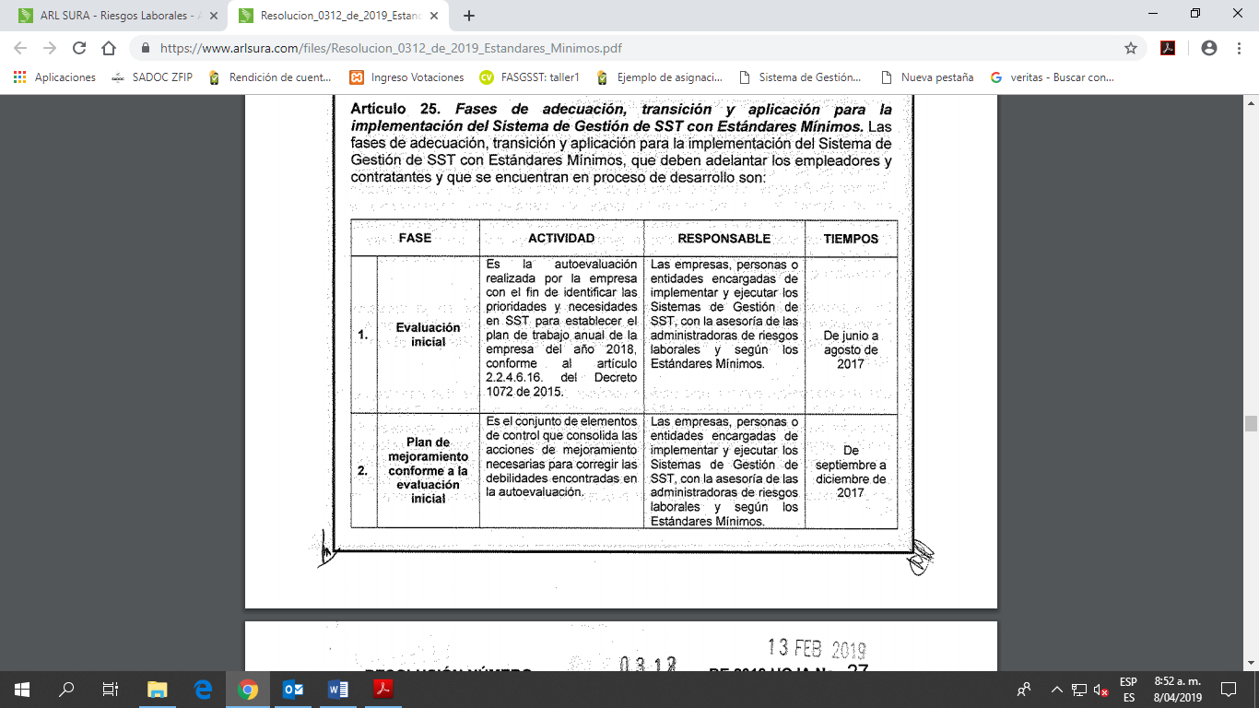

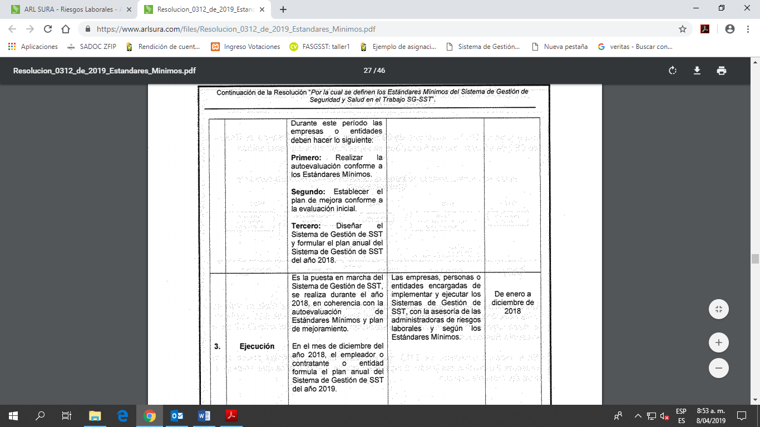

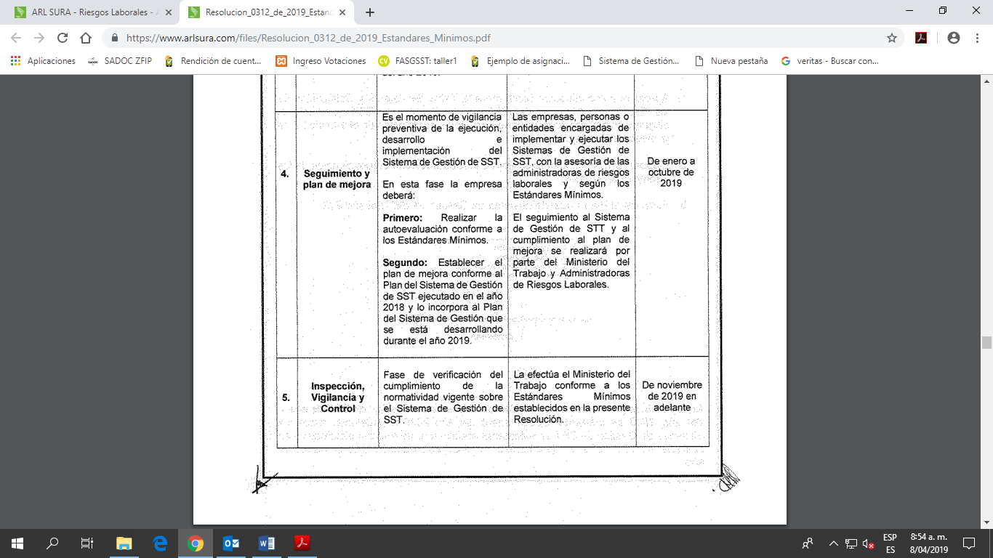

#### **EVALUACIÓN INICIAL O PERIÓDICA DE SST**

Como primer paso para el diseño del SG-SST la organización realizó la evaluación inicial **FO-ST-29**, dicha evaluación se encuentra documentada de conformidad con la normatividad vigente y sirvió como base para identificar las brechas que tiene el Sistema con relación a la norma y desde allí establecer el plan de trabajo anual.

#### **PLAN ANUAL DE TRABAJO**

La organización cuenta con un plan anual de trabajo **FO-ST-31,** para la implementación y desarrollo del Sistema de Gestión de Seguridad y Salud en el Trabajo, el cual define las actividades, recursos, metas, responsables, para cada una de las fases del planear, hacer, verificar y el actuar, el cual es actualizado como mínimo una vez al año.

#### **PLAN ANUAL DE FORMACIÓN**

La empresa cuenta con un programa de capacitación de SST **PR-ST-16**, con el fin de promover los mecanismos de prevención de la seguridad y salud en el trabajo, además de gestionar la promoción de la salud de los colaboradores. Los temas y/o actividades de formación, se establece dentro del plan de formación **FO-GH-08** dirigido a todos los niveles de la organización, y cuyo propósito es brindar conocimiento en Seguridad y Salud en el Trabajo, necesarios para desempeñar sus actividades en forma eficiente y segura.

Por otro lado, y con el fin de evaluar la apropiación de conocimientos se establece un formato de eficacia de la formación **FO-ST-18**, donde cada evaluador, podrá consignar las preguntas que considere necesarias para evaluar dichos conocimientos y/o podrá utilizar cualquier otro medio y/o formato para realizar la evaluación, considerándose también, la observación, las inspecciones planeadas y no planeadas o los resultados obtenidos en los indicadores de gestión, como un medio de evaluación.

Se consideran aprobados los resultados cuya calificación este por encima del 70% cuando el resultado de la evaluación no supere el 70% de calificación, se programarán actividades de refuerzo y seguimiento a la información relacionada con la capacitación impartida, garantizando el cumplimiento de los objetivos propuestos de capacitación.

## IDENTIFICACIÓN de peligros Y EVALUACIÓN DE RIESGOS

El propósito general de la identificación de los peligros, evaluación y valoración de los riesgos en Seguridad y Salud en el Trabajo de la organización, es identificar y entender los peligros que se pueden generar en el desarrollo de las actividades, así como la exposición a que están sometido los colaboradores, con el fin que la empresa pueda establecer los controles necesarios, para lo cual la ZFIP establece un procedimiento para la identificación de peligros **PR-ST-01,** así como una metodología de análisis **FO-ST-01**. MATRIZ DE RIESGOS Y VALORACION DE PELIGROS.

#### **INSPECCIONES DE SEGURIDAD**

El proceso de Seguridad y Salud en el Trabajo, cuenta con un programa de inspección **PR-ST 17**, cuyo objetivo es identificar aquellas condiciones inseguras que puedan generar accidentes o incidentes. Así mismo, el programa permite determinar las condiciones de seguridad a través de las inspecciones planeadas y periódicas en los diferentes lugares de la organización, identificando el nivel de riesgo de las mismas, para ello se utilizan listas de chequeo que permitan recopilar la información, tales como: **FO-ST-04**.Inspección de motocicletas, **FO-ST-05** Hoja de vida de equipos de trabajo seguro en alturas y otros, **FO-ST-10** Inspección de orden y aseo **FO-ST-12** Inspección de extintores, **FO-ST-24** Inspección de botiquines y camillas, **FO-ST-26** Lista de chequeo para inspecciones de seguridad planeadas y no planeadas, **FO-ST-30** Lista de chequeo para elementos de protección personal (EPP), **FO-ST-32** Lista de chequeo para inspección de herramientas y/o equipos, **FO-ST-38** Lista de chequeo pre-operacional para guadaña y el formato **FO-ST-39** Lista de chequeo inspección de gabinetes red contra incendios,. Con base en la información recolectada, elaborar y ejecutar el plan de acción para subsanar las condiciones de peligro.

#### **INDICADORES Y METAS**

Para el cumplimiento de los objetivos del SG-SST, el proceso establece la formulación, metas, frecuencia y responsable de su medición dentro de la Matriz de objetivos y metas SST **PE-ST-02,** especificando los objetivos y metas del sistema, las ficha técnica de los indicadores y el resultado de los objetivos evaluados. Así mismo, de forma anual se realiza la evaluación de indicadores de gestión, los cuales están consignados en FO-GG-01 Matriz de indicadores

## APLICACIÓN SST

## DIAGNÓSTICO DE LAS CONDICIONES DE SALUD

El diagnóstico integral de las condiciones de trabajo y salud expresa la situación real en la que ingresan los colaboradores y se apoya en un conjunto de datos organizados sistemáticamente y adquiridos a partir de su identificación, evaluación y análisis integral. El diagnóstico así concebido representa el PERFIL EPIDEMIOLÓGICO del personal de la ZFIPy garantiza la orientación de las actividades del SG-SST con base en las prioridades determinadas.

Su objetivo es valorar permanentemente la situación de salud y de trabajo de las personas que en ZFIP labora, con el fin de proponer mejoras y mantener condiciones saludables y seguras para los mismos.

#### **EXÁMENES MÉDICOS OCUPACIONALES INGRESO, PERIÓDICOS Y DE EGRESO**

La Organización garantiza la realización de las evaluaciones médicas ocupacionales de ingreso, periódicas y de retiro con relación a las condiciones laborales de salud descritas en el formato **FO-ST-27 Profesiograma** y de acuerdo a la Resolución 2346 del 11 de julio de 2007 “Por la cual se regula la práctica de evaluaciones médicas ocupacionales y el manejo y contenido de las historias clínicas ocupacionales”.

Los exámenes médicos ocupacionales de ingreso, periódicos y de egreso, se realizan al personal de la organización, los cuales son realizados por una entidad de salud aprobada y con licencia de funcionamiento. Estos exámenes quedan bajo la custodia de la entidad de salud garantizando así la confidencialidad, el médico ocupacional emite el concepto y realiza las recomendaciones necesarias, las cuales son informadas a cada colaborador (a), y donde dicho concepto es archivado por el proceso de Gestión Administrativa.

De acuerdo a los resultado de los conceptos **médicos ocupacionales de ingreso y periódicos** se realiza un análisis y administración, realizando seguimiento a las patologías y/o recomendaciones realizadas a cada colaborador (a) por parte de la auxiliar de SST, en el formato seguimiento exámenes médicos de ingreso, periódicos o de retiro **FO-ST-25**.

Si el trabajador cuenta con una incapacidad mayor a 180 días, la empresa ordena la realización de las evaluaciones medicas ocupacionales post incapacidad o reintegro, con el fin de identificar las condiciones de salud que puedan verse agravadas o puedan interferir en la actividad que desarrolla o afectar a terceros (Resolución 2346 de 2007).

Los exámenes médicos ocupacionales periódicos se realizan cada dos (2) años, y cada año (1) para aquellos cargos que estén expuestos a factores de riesgo permanente.

###### **Exámenes médicos de retiro**: Tiene como finalidad determinar el estado de salud con el que el funcionario abandona la empresa, se entregará la autorización correspondiente al trabajador **FO-GH-23 Examen de egreso** al momento del retiro para la realización del examen médico, el cual deberá ser practicados dentro de los cinco (5) primeros días hábiles siguientes a la fecha del retiro.

## Elementos de Protección Personal EPP

La Empresa suministra los elementos de protección personal de acuerdo a las labores asignadas, de igual manera hará reposición después de que el elemento cumpla con su vida útil. Se conserva el registro de los elementos de protección personal entregados a los colaboradores en el formato **FO-ST-14 Entrega de dotación y EPP**, de acuerdo con las necesidades establecidas por el tipo de riesgo.

#### **MANTENIMIENTO PREVENTIVO – CORRECTIVO**

El Proceso de Gestión Técnica tramita el mantenimiento preventivo y correctivo de los activos fijos, así como de equipos e infraestructura física del edificio. Todas las acciones de mantenimiento, quedan registradas en un formato de **control de mantenimiento de equipos y herramientas** **FO-TC-06**, el cual responde a un **programa de ejecución de mantenimiento general** **FO-TC-02**, donde se determinan fechas y actividades a ejecutar, ello con el fin de hacer seguimiento al cumplimiento de estas acciones brindando calidad en el servicio y seguridad dentro del Parque.

#### **9.5 INVESTIGACIÓN DE INCIDENTES Y ACCIDENTES LABORALES**

La ZFIP cuenta con un procedimiento de Notificación, reporte e investigación de los accidentes e incidentes de trabajo **PR-ST-06,** cuyo principal propósito es indicar las áreas donde se necesita intensificar actividades de Seguridad y Salud en el Trabajo y precisar los riesgos que deben ser controlados. Se pretende determinar las causas básicas e inmediatas que generaron el accidente de trabajo, con el fin de establecer los medios de control que minimicen o eliminen la probabilidad que se repitan eventos similares. Así mismo recolectar y mantener actualizada la información estadística e indicadores de accidentalidad para la prevención de riesgos y control de pérdidas ocasionadas por incidentes y accidentes.

La ZFIP diseñó un instrumento que permite al trabajador participar en el reconocimiento de sus condiciones de trabajo, **reporte de incidentes**, **actos y condiciones inseguras FO-ST-15**, el cual se encuentra en el aplicativo SADOC.

Por otro lado, se hace uso del formato de la ARL SURA **caracterización de la accidentalidad,** en el cual se hace el registro de aquellos accidentes presentados dentro de la compañía.

## GESTIÒN DEL CAMBIO:

Para garantizar que todos los cambios que se realicen en la organización ingresen con los riesgos controlados, se estableció el procedimiento para la gestión o administración de los cambios **PR-ST-08** (temporales o definitivos) que incluye:

* Cambios en instalaciones.
* Cambios en las condiciones de trabajo, el proceso, las materias primas e insumos, maquinaria y equipos.
* Cambios de normatividad.
* Accidente de trabajo grave o mortal.
* Evento catastrófico: Recuperación post contingencias (naturales o tecnológicos).

El procedimiento se activa al identificarse cualquier posible cambio**: Ficha Gestión del Cambio** **FO-ST-35**, que permita la identificación de los peligros, evaluación de los riesgos e implementación de las medidas de control, y finaliza al implementar las mejoras requeridas por el SG-SST (incluida la información y formación de los empleados) que aseguren que el cambio ha sido asimilado por la organización sin generar desviaciones en su desempeño SST.

## GESTIÓN DE CONTRATISTAS

La empresa cuenta con un proceso para la selección y evaluación de proveedores que tiene lineamientos y requisitos en seguridad y salud en el trabajo. A continuación se detallan algunos lineamientos generales:

Para aquellos contratistas que realizan trabajos para la Empresa, se deberán verificar antes del inicio del trabajo y periódicamente el cumplimiento de la obligación de afiliación a la seguridad social integral.

Se verifica la aptitud y la competencia del contratista y sus trabajadores o subcontratistas, especialmente para el desarrollo de actividades consideradas como de alto riesgo. (Exigencias Trabajo en Alturas).

La organización estableció el Manual de Contratista **MA-ST-02** que incluye:

* La capacitación inicial previa al inicio de trabajos.
* Las consideraciones operacionales.
* Los requerimientos para la autorización de trabajos de alto riesgo.

## GESTIÓN DE LA SALUD EN EL TRABAJO

#### **PROGRAMA DE VIGILANCIA EPIDEMIOLÓGICA DEL FACTOR DE RIESGO BIOMECÁNICO.**

Los procedimientos y actividades en salud en el trabajo tienen como finalidad principal la promoción, prevención y control de la salud del trabajador, protegiéndolo de los factores de riesgo laborales.

El programa de vigilancia epidemiológica del factor de riesgo biomecánico (Desordenes Musculo Esqueléticos) **PR-ST-03,** cuyo objetivo es el de detectar de forma temprana las alteraciones musculares de origen ocupacional o común que puede verse agravado por la labor, realizar seguimiento al tratamiento y rehabilitación de estas patologías, al igual que la promoción de estilos de trabajo saludables, identificando las áreas/secciones, ocupaciones/cargos y tareas en función de las exigencias organizacionales, biomecánicas, fisiológicas y determinar las poblaciones a riesgo para categorizar las prioridades de acción y clasificando a los colaboradores según el nivel de riesgo individual y el cargo u ocupación a desempeñar, ello con el fin de reducir las tasas de incidencia de desórdenes musculo-esqueléticos que puedan tener origen ocupacional, efectuando actividades como capacitaciones de higiene postural e inspecciones de puestos de trabajo, así como la aplicación del **programa de pausas activas IN-ST-08**, entre otras.

#### **PROGRAMA DE ALCOHOL Y DROGAS**

Dentro de la organización se cuenta con un programa de prevención de alcohol, drogas y tabaquismo **PR-ST-05**, cuyo objetivo es generar una cultura preventiva ante el consumo de sustancias psicoactivas (alcohol, drogas y tabaquismo), a través del desarrollo de actividades y capacitaciones orientadas a la promoción de estilos de vida y trabajo saludable.

* 1. **PROGRAMA DE REINTEGRO LABORAL**

Se establece dentro del programa de reintegro laboral **PR-ST 14**, los lineamientos para el reintegro laboral de aquellos colaboradores que presentan recomendaciones médicas por accidentes de trabajo, enfermedades laborales, enfermedades o accidentes de origen común y requiera el ajuste de sus actividades laborales, con el fin de evitar el empeoramiento de su estado de salud. De la misma manera se establece el formato **FO-ST-16** seguimiento de restricciones laborales post-incapacidad, donde se realizará el seguimiento del trabajador reintegrado, al llevar una semana de reintegrado y finalizar las recomendaciones para conocer su adaptación al trabajo. Así mismo se realizará seguimiento a exámenes médicos de ingreso y/o periódicos en el formato **FO-ST-25.**

#### **PROGRAMA DE ORDEN Y ASEO:**

La Zona Franca Internacional de Pereira fomenta dentro de sus instalaciones programas de promoción en orden y aseo como medida de minimización de riesgos, que puedan afectar la salud de los colaboradores dentro de la empresa**: PR-ST-12 PROGRAMA DE PREVENCIÓN DE CAÍDAS A NIVEL Y RIESGOS ASOCIADOS A ORDEN Y ASEO,** con el apoyo del COPASST se realizan inspección a los puestos de trabajo, el cual queda registrado en el Formato: **FO-ST-10** **INSPECCIÓN DE ORDEN Y ASEO.**

#### **PROTOCOLO DE TRABAJO EN CASA:**

Con el protocolos de trabajo en casa se busca contribuir a contener la expansión del SAR COV 2- COVID-19, resguardando la vida y salud de los trabajadores, además de continuar con el desarrollo de las actividades propias de la empresa para aquellos cargos que así lo permitan, el cual regirá durante el tiempo que permanezca el riesgo del coronavirus y hasta cuando el Gobierno Nacional levante las medidas, con el fin de evitar el contagio y la propagación del coronavirus. **PR-ST-13 PROTOCOLO DE TRABAJO EN CASA.**

#### **PROTOCOLO DE BIOSEGURIDAD:**

Se establece para el ingreso al Parque Industrial un protocolo de bioseguridad**, PR-PH-05 PROTOCOLO DE PREVENCIÓN DE CONTAGIO POR COVID 19 INGRESO ZFIP,** así mismo, y dando cumplimiento a lo establecido por el Gobierno Nacional se establece un protocolo para el ingreso a las oficinas, medidas que se encuentran consignadas dentro del Protocolo de Bioseguridad, el cual regirá durante el tiempo que permanezca el riesgo del coronavirus y hasta cuando el Gobierno Nacional levante las medidas, con el fin de evitar el contagio y la propagación del SARS COV 2 – COVID 19, **PR-ST-10 PROTOCOLO DE BIOSEGURIDAD ZONA FRANCA INTERNACIONAL DE PEREIRA.**

#### **PROTOCOLO DE LIMPIEZA Y DESINFECCIÓN:**

Se establece el protocolo para la limpieza y desinfección de lugares de trabajo, zonas comunes, superficies y objetos que se usan frecuentemente, protocolo que pretende dar indicaciones no solo al personal de servicios generales sino a cada uno de los colaboradores acerca de cómo realizar la limpieza y desinfección de sus puestos y herramientas de trabajo, a fin de mantener ambientes de trabajo aseados, reduciendo así la propagación de virus y bacterias. **PR-ST-11 PROTOCOLO DE LIMPIEZA Y DESINFECCION.**

#### **PROGRAMA DE ESTILOS DE VIDA SALUDABLE**

La organización diseña el programa de estilos de vida saludable **PR-ST-15**, en el cual se establecen las actividades relacionados con la promoción y la prevención en los colaboradores y los cuales se enfocan en la realización de las pausas activas IN-ST-08, hábito de sueño saludable, prevención de consumo de sustancias psicoactivas PR-ST-05, planificación del tiempo, programa de prevención de caídas a nivel y riesgos asociados a orden y aseo PR-ST-12, autocuidado y alimentación balanceada.

**10.9 PROGRAMA DE PROTECCIÓN CONTRA CAIDAS**

Se diseña los parámetros para la realización segura de actividades en alturas dentro de la organización, buscando con ello disminuir los factores de riesgo asociados a esta actividad: Programa de Protección Contra Caídas - **PR-ST-09,** dando así cumplimiento a la resolución 1409 de 2021 que tiene por objeto establecer el Programa de Prevención y Protección Contra Caídas en Alturas.

#### **10.10 PREVENCIÓN DE FACTORES DE RIESGO PSICOSOCIALES**

Dentro de la organización se lleva a cabo la evaluación de los factores de riesgo psicosocial, donde se desarrollan actividades de capacitación encaminadas a la prevención de alteraciones relacionadas con el estrés y/o al fortalecimiento de los factores intra y extra laborales en los colaboradores, establecidos en el Decreto 2646 y .de acuerdo a la Resolución 2404 de 2019.

#### **PREVENCIÓN, PREPARACIÓN Y RESPUESTA ANTE EMERGENCIAS**

Se implementa y mantiene las disposiciones necesarias en materia de prevención, preparación y respuesta ante emergencias, descritas en el Manual General Plan de preparación, atención y respuesta ante emergencia **MA-ST-01**, contemplando los siguientes aspectos:

* Análisis de amenazas y vulnerabilidad.
* PON (Planes operativos normalizados de acuerdo al análisis de amenazas y vulnerabilidad realizado **IN-ST-07**
* Recursos para la prevención, preparación y respuesta ante emergencias**; IN-ST-06 Plan General de Evacuación.**
* Programa de conformación, capacitación, entrenamiento y dotación de la brigada integral para la prevención y atención de emergencias.
* Simulacro de actuación antes, durante y después de las emergencias que se puedan derivar de las amenazas identificadas en la empresa.
* Programa de inspección periódica de todos los equipos relacionados con la prevención y atención de emergencias.

## AUDITORIA Y REVISIÓN POR LA ALTA DIRECCIÓN

#### **12.1 AUDITORÍA**

La Empresa ha definido un procedimiento de Auditorías Internas del Sistema Integrado de Gestión **PR-CL-04**, con la finalidad de verificar la capacidad para cumplir con los requisitos especificados, determinar sus fortalezas y debilidades y detectar oportunidades de mejora.

Se realizará como mínimo una auditoria anual, esta es planificada con la participación del Comité Paritario de Seguridad y Salud en el Trabajo. La auditoría puede ser interna siempre que se cuente en el equipo con especialista en seguridad y salud en el trabajo, y curso de 50 horas del sistema, o se contratará a una persona natural o jurídica externa para efectos de que lleve a cabo la misma, de acuerdo con el programa establecido anualmente. El alcance de la auditoria tendrá en cuenta lo establecido en el Decreto 1072 de 2015 Articulo 2.2.4.6.30

#### **12.2 RENDICIÓN DE CUENTAS**

El Decreto 1072 de 2015 señala que a quienes se les hayan delegado responsabilidades en el Sistema de Gestión de la Seguridad y Salud en el Trabajo SG-SST, tiene la obligación de rendir cuentas internamente sobre su desempeño, por lo menos una vez al año, a través de un informe escrito. Cada líder de proceso deberá realizar un informe corto, donde relacione la asistencia y participación de su equipo de trabajo en las diferentes obligaciones frente al SG-SST.

La Rendición de Cuentas general la realizará en responsable del SG SST, en el marco de la revisión por la dirección, donde se presentará el desempeño del sistema frente a los objetivos planteados. Adicional a lo anterior, los Comités Paritario de Seguridad y Salud en el Trabajo y de Convivencia Laboral presentarán informe escrito de Rendición de Cuentas, tomando como base las funciones establecidas en la normatividad que les regula.

#### **12.3 REVISIÓN POR LA ALTA DIRECCIÓN**

La revisión por la dirección se realizará como mínimo una vez al año y tiene como finalidad, establecer el balance de la gestión adelantada en materia de Seguridad y Salud en el Trabajo, así como la revisión del cumplimiento de la política, objetivos y el control de los riesgos de la empresa. La información de entrada para la revisión por la alta dirección debe incluir:

• Estrategias implementadas en SST.

• Plan de trabajo anual.

• Recursos asignados al SG-SST.

• Satisfacción de necesidades de SST.

• Cambios del SG-SST.

• Revisiones por la alta dirección, anteriores.

• Resultado de indicadores del SG-SST.

• Resultado de auditorías del SG-SST.

• Prioridades en SST detectadas.

• Política y objetivos de SST.

• Eficacia de las medidas de prevención y control.

• Rendición de cuentas sobre el desempeño de los trabajadores en SST.

• Identificación de peligros, evaluación y valoración de los riesgos.

• Gestión de peligros.

• Promoción de la participación de los trabajadores en la SST.

•Cumplimiento de normatividad.

• Acciones correctivas, preventivas o de mejora.

• Inspecciones de trabajo en SST.

• Vigilancia de las condiciones de salud de los trabajadores.

• Reporte e investigación de los incidentes, accidentes laborales y enfermedades laborales.

• Ausentismo laboral.

## MEJORA CONTINUA

La organización es consciente que al mantener su SG-SST, la mejora continua se refleja de manera evidente en la realización diaria de cada una de las actividades desarrolladas en los procesos. Se considera las siguientes fuentes para identificar oportunidades de mejora:

1. Los cambios en legislación que apliquen a la organización;
2. Evaluación del cumplimiento de los objetivos del SG-SST;
3. Los resultados de la identificación de peligros y evaluación de los riesgos;
4. Los resultados de la evaluación y auditoría del SG-SST, incluyendo la investigación de los incidentes, accidentes y enfermedades relacionadas con el trabajo y los resultados y recomendaciones de las auditorías;
5. Las recomendaciones presentadas por los colaboradores y el COPASST;
6. Los resultados de los programas de medicina preventiva, higiene y seguridad industrial;
7. El resultado de la evaluación realizado por la alta dirección.

## ACCIONES CORRECTIVAS Y PREVENTIVAS

La organización cuenta con un procedimiento de acciones correctivas, preventivas y de mejora **PR-CL-07**, el cual garantiza que se defina e implementan las acciones necesarias, con base en los resultados de la supervisión y medición de la eficacia del SG-SST, de las auditorías y de la revisión por la alta dirección.

Todas las acciones preventivas y correctivas, se documentan en el formato **FO-CL-21**, se asignan responsables y fechas de cumplimiento.

## ANEXOS

## 

MA-CL-01 Manual Integrado de Gestión.

MA-ST-01 Manual General Plan de preparación, atención y respuesta ante emergencia.

MA-ST-02 Manual de contratistas.

PE-ST-02 Matriz de objetivos y metas SST

PR-CL-03 Control de documentos.

PR-CL-04 Auditorías Internas del Sistema Integral de Gestión.

PR-CL-07 Acciones correctivas, preventivas y de mejora.

PR-ST-01 Metodología para la identificación de peligros, evaluación y valoración de riesgos y determinación de controles (GTC 45).

PR-ST-03 Programa de vigilancia epidemiológico del factor de riesgo biomecánico (desórdenes musculo esqueléticos).

PR-PH-05 Protocolo de prevención de contagio por Covid 19 ingreso ZFIP

PR-ST-06 Notificación, reporte e investigación de los accidentes e incidentes de trabajo.

PR-ST-07 Normas y Procedimientos del Comité de Convivencia Laboral.

PR-ST-08 Procedimiento de Gestión del Cambio.

PR-ST-09 Programa de protección contra caídas

PR-ST-10 Protocolo de bioseguridad Zona Franca Internacional de Pereira.

PR-ST-11 Protocolo de limpieza y desinfección

PR-ST-12 Programa de prevención de caídas a nivel y riesgos asociados a orden y aseo.

PR-ST-13Protocolo de trabajo en casa

PR-ST-14 Programa de reintegro laboral

PR-ST-15 Programa de estilos de vida saludable

PR-ST-16 Programa de capacitación SST

PR-ST-17 Programa de inspección

IN-ST-03 Reglamento de Higiene y Seguridad Industrial.

IN-ST-06 Plan General de evacuación.

IN-ST-07 Procedimientos Operativos Normalizados de Actuación en Caso de Emergencia.

IN-ST-08 Programa de pausas activas.

FO-GG-01 Matriz de indicadores

PE-CL-03 Política de Gestión Integrada ZFIP.

PE-CL-06 Organigrama.

PE-CL-09 Matriz de comunicación.

FO-CL-01 Listado documentos internos.

FO-CL-21 Acciones correctivas, preventivas y de mejora.

FO-ST-01 Matriz de identificación de peligros y valoración de riesgos.

FO-ST-04 Inspección de motocicletas.

FO-ST-05 Hoja de vida de equipos de trabajo seguro en alturas y otros.

FO-ST-06 Plan de limpieza y desinfección.

FO-ST-10 Inspección de orden y aseo.

FO-ST-12.Inspección de extintores.

FO-ST-14 Entrega de dotación y EPP.

FO-ST-15 Reporte de incidentes, actos y condiciones inseguras.

FO-ST-16 Seguimiento de restricciones laborales Post incapacidad.

FO-ST-18 Eficacia de la formación

FO-ST-24 Inspección de botiquines y camillas

FO-ST-25 Seguimiento exámenes médicos de ingreso, periódicos o de retiro

FO-ST-26 Lista de chequeo para inspecciones de seguridad planeadas y no planeadas

FO-ST-27 Profesiograma.

FO-ST-29 Evaluación inicial del sistema de gestión de seguridad y salud en el trabajo

FO-ST-30 Lista de chequeo para elementos de protección personal (EPP)

FO-ST-31 Plan de Trabajo Anual SST.

FO-ST-32 Lista de chequeo para inspección de herramientas y/o equipos

FO-ST-35 Ficha Gestión del Cambio

FO-ST-37 Roles y responsabilidades.

FO-ST-38 Lista de chequeo pre-operacional para guadaña

FO-ST-39 Lista de chequeo inspección de gabinetes red contra incendios

FO-GH-08 Plan anual de formación.

FO-GH-10 Comprobante de inducción, reentrenamiento y reinducción.

FO-GH-23 Examen de egreso.

FO-TC-02 Programa de mantenimiento general.

FO-TC-06 Control de mantenimiento de equipos y herramientas.

FO-TI-03 Asignación de equipos tecnológicos.

FO-JU-05 Requisitos Legales.

FO-FI-06 Proyección/Ejecución de presupuesto.

## 14. CAMBIOS

|  |  |  |  |
| --- | --- | --- | --- |
| **Control de Cambios** | | | |
| **Versión** | | **Fecha** | **Cambios con respecto a la versión anterior** |
| 2 | 05/05/2020 | * En el numeral 11. Anexos, se cambia el nombre del procedimiento PR-ST-01 de Procedimiento de identificación de peligros y riesgos a Metodología para la identificación de peligros, evaluación y valoración de riesgos y determinación de controles (GTC 45). * En el numeral 11 Anexos, se cambia el nombre del formato FO-ST-01 de Matriz de identificación de peligros y control de riesgos administrativo a Matriz de identificación de peligros y valoración de riesgos. |

|  |  |  |
| --- | --- | --- |
| 3 | 30/07/2020 | * Se actualizan los objetivos específicos de SST. * Se amplía el alcance a Agrupación Zona Franca Internacional de Pereira. * Se incluye Reglamento de Higiene y Seguridad Industrial**:** IN-ST-03 – Reglamento de Higiene y Seguridad Industrial. * Se incluye numeral 9.5.3 Seguimiento a recomendaciones y restricciones médicas, reubicación y readaptación laboral. * Se incluye numeral 9.5.4 programa de prevención de caídas a nivel y riesgos asociados a orden y aseo PR-ST-12 y FO-ST-10 Inspección de orden y aseo. * Se incluye numeral 9.5.5 Protocolo de Trabajo en casa PR-ST-13**.** * Se incluye numeral 9.5.6 Protocolo de prevención de contagio por Covid 19 ingreso ZFIP - PH-05 y Protocolo de bioseguridad Zona Franca Internacional de Pereira PR-ST-10. * Se incluye numeral 9.5.7 Protocolo de limpieza y desinfección. PR-ST-11. |
| 4 | 05/06/2021 | * Se actualiza la Política de Seguridad y Salud en el Trabajo*, “Esta política busca determinar el compromiso de la alta dirección….“…promoviendo la prevención y promoción de la seguridad y salud, identificando los peligros, evaluando y valorando los riesgos, estableciendo para ello los respectivos controles, que permitan prevenir la ocurrencia de accidentes y enfermedades laborales, por parte de todos nuestros colaboradores, contratistas, clientes y proveedores;* …”. * Se actualiza personal en planta a 28. * Se incluye el numeral 8.4 Plan anual de formación: PR –ST- 25, donde se relaciona la evaluación de la apropiación de conocimientos, para lo cual se podrá hacer uso del formato  **FO-ST-18** Eficacia de la formación.   Se incluye el numeral 8.6 Inspecciones de seguridad PR-ST- 17 y los formatos a utilizar FO-ST-26 Lista de chequeo para inspección de seguridad planeadas y no planeadas.  FO-ST-30 Lista de chequeo para inspección de elementos de protección personal.  FO-ST-32 Lista de chequeo para inspección de herramientas y/o equipos,  FO-ST-38 Lista de chequeo inspecciones pre operacional para guadaña.  FO-ST-39 Lista de chequeo de gabineste red contra incendios.  FO-ST 24: Actualización: Inspección de botiquines y camillas.   * Se incluye en indicadores y metas numeral 8.7 la Matriz de objetivos y metas SST: PE-ST-02. * Se incluye dentro del numeral 9.5 Investigación de Accidentes e incidentes de trabajo, el uso del formato de SURA: caracterización de la accidentalidad. * Se incluye el numeral 10.3 Programa de reintegro laboral PR-ST 14. Además se especifica: De la misma manera se establece el formato **FO-ST-16** seguimiento de restricciones laborales post-incapacidad, donde se realizará el seguimiento del trabajador reintegrado, al llevar una semana de reintegrado y finalizar las recomendaciones para conocer su adaptación al trabajo. * Se incluye numeral 10.8 Programa de estilos de vida saludable PR-ST-15. * Se incluye numeral 10.9 Programa de protección contra caídas: PR-ST-09. * Se incluye numeral 12.2. Rendición de cuentas, donde se establece que según El Decreto 1072 de 2015 señala que a quienes se les hayan delegado responsabilidades en el Sistema de Gestión de la Seguridad y Salud en el Trabajo SG-SST, tiene la obligación de rendir cuentas internamente sobre su desempeño, por lo menos una vez al año, a través de un informe escrito. |

|  |  |  |
| --- | --- | --- |
| ELABORADO POR: | REVISADO POR: | APROBADO POR: |
| Nombre: Johana Restrepo | Nombre: Carlos Izquierdo | Nombre: Johana Restrepo |
| Fecha: 19 de abril de 2021 | Fecha: 21 de abril de 2021 | Fecha: 05 de junio de 2021 |